Цикл тематических обзоров Обзор № 5
«Служение страждущим»

Подвиг дочери Льва Толстого
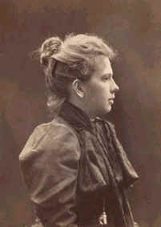
Хранишь войной не тронутую нежность,
Сидишь у изголовья до утра,
И лишь одна не веришь в неизбежность,
Святая, милосердная сестра.
В твоей душе любовь и состраданье,
Смиренный взгляд слезой благославен.
Заботой облегчая мне страданья,
Не просишь благодарности взамен.
Первая мировая война
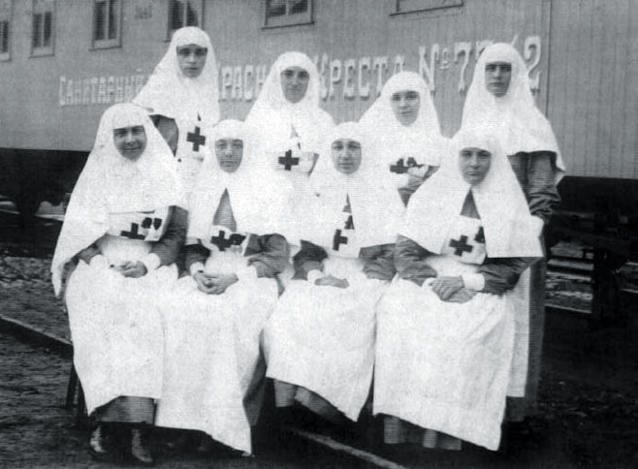
Размах Первой мировой был поистине чудовищным: в ней участвовало 38 государств, было мобилизовано 74 мил человек, из которых сложили голову 10 мил, а свыше 20 мил получили ранения разной тяжести. Подвиг российских женщин просто безмерен: только в 1916 г. в действующую армию было отправлено 17436 сестёр милосердия, они обеспечивали работу более 2 тыс. полевых и тыловых госпиталей, других вспомогательных служб.
Не много имён этих бесстрашных подвижниц оставила нам история, а иных упоминают просто без имени. Уже на третий месяц войны сестра милосердия Елизавета Гиренкова была награждена орденом Святого Георгия I степени «за выдающуюся храбрость, проявленную под огнём неприятеля при оказании помощи раненым». А баронесса Евгения Толль к концу второго года войны была трижды ранена и награждена крестом Святого Георгия IV степени.
Героически погибли или умерли… Сестра Елисаветинской общины Вера Шишмарева – во время боя. 19-летняя Вера Семенова - от осколка бомбы, сброшенной с аэроплана. Баронесса Арпс-Гофен – при варварском потоплении в Чёрном море госпитального судна. Дочь генерал-майора Панаева 18-летняя Любовь Васильева – скончалась на передовых позициях. Сестра министра народного просвещения графиня Екатерина Игнатьева – на служебном посту в санитарном поезде. Римма Иванова – подняла в атаку солдат, оставшихся без офицеров. Сестра милосердия, мать двоих детей Антонова из Саратова – умерла от заражения крови, полученного при перевязке гнойной раны. Бывшая учительница из Перми 22-летняя Зинаида Баранова – умерла от тифа, заразившись от военнопленного раненого солдата.
Не удалось установить общее число погибших сестёр милосердия в Первую мировую. Сохранилась лишь статистика конца 1915 г.: 28 сестёр скончались от заражения инфекционными заболевания, 4 – в результате несчастных случаев, 5 убиты, 12 покончили жизнь самоубийством. Многое безвозвратно утеряно или пылится в архивных закромах. Так, до недавнего времени мы мало знали о службе сестрой милосердия в Первую мировую войну и вообще о всей последующей жизни и деятельности младшей дочери Льва Толстого графини Александры.

Александру Толстую называли русской матерью Терезой.
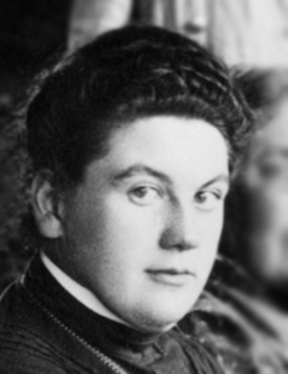
Александра Львовна, младшая дочь Льва Николаевича Толстого, личность крупная и незаурядная – кавалер Георгиевских медалей Первой мировой войны, создатель музея «Ясная Поляна», публицист и общественный деятель, основатель международного «Комитета помощи всем русским людям, нуждающимся в ней», названном в честь памяти отца «Толстовским фондом». Жизнь этой женщины воистину ярка и удивительна.
Александра Толстая родилась 18 июня 1884 года в родовом имении Толстых Ясная Поляна Тульской губернии. Отец – граф Лев Николаевич Толстой (1828-1910), мать – Софья Андреевна, урождённая Берс (1844-1919).
Первую половину своей жизни Александра Львовна прожила в России, вторую – за границей.
Как получилось, что почитаемая всем миром великая женщина, создательница музея «Ясная поляна» и знаменитого Толстовского фонда на своей родине пребывала в неизвестности? Очень просто. В 1920 г. по ложному обвинению её арестовывают ГПУ, приговаривает к 3 годам лагерей, через год по ходатайству крестьян Ясной поляны перед Лениным выпускают. В 1924 г. она под видом чтения лекций о своём отце в Японии навсегда покидает родину.
Александра Львовна была идеологическим противником большевизма, её возмущало отношение советской власти к православию. Она боролась не только словом, но и делом. Через созданный ею в 1939 г. Комитет помощи эмигрантам прошло 70 тыс. беженцев из СССР. Она удержала от насильственной депортации в Советский Союз многие тысячи военнопленных, оказавшихся в Америке, которых на родине ждали смерть или тюрьма.
«Мне хотелось подвигов»
С первых дней войны страну охватила волна патриотизма, все, кому было позволено, устремились на фронт. Александра Толстая, спустя много лет напишет: «Мне хотелось забыться, хотелось подвигов, геройских поступков».
Между тем ей исполнилось уже 30 лет. Ещё в пору работы секретарём отца она под руководством домашнего врача изучала анатомию и физиологию. При её содействии в Ясной Поляне была устроена амбулатория, где графиня научилась приготовлять мази, делать инъекции и перевязки. Вопреки воле матери и друзей в 1914 г. она сдала экзамен на звание сестры милосердия и не без труда настояла на том, чтобы её отправили как можно ближе к фронту, на передовой пункт Белостока. И этого оказалось мало, по протекции в октябре 1914 г. Александра оказывается на турецком фронте, где свирепствует тиф. Она пишет в воспоминаниях: «Ранения были тяжёлые, турки употребляли разрывные пули «дум-дум». Трудно было привыкнуть к ампутациям. Держишь ногу или руку и вдруг ощущаешь мёртвую тяжесть. Часть человека остаётся у тебя в руке. «Сестричка, - с надеждой, боясь ответа, обращается ко мне молодой красивый казак, очнувшись от наркоза, - что-то оставили, не отрезали, пятка чешется»… Как ему сказать? Большие чёрные глаза смотрят на тебя с надеждой, мольбой. И, узнав правду, сильный могучий красавец-казак, закрыв лицо руками, рыдал, как ребёнок: «Как же я теперь? Дуня – то моя… не будет калеку любить». – «Коли стоящая Дуня твоя, она ещё больше любить и жалеть тебя будет!» А через неделю веселил всю палату и громко, заливистым тенором пел свои казацкие песни».
Ещё отрывок: «Четыре палаты по 40-50 больных в каждой. На каждую один дежурный санитар, а на все палаты одна сестра. Почти все больные – тифозные… Стонут, мечутся, бредят. Чувствуешь своё полное бессилие как-то облегчить, помочь. Минутами делается страшно. Особенно, когда стоны превращаются в хрип… Подбегаешь. Дыхания почти нет, больной затихает, пульса нет. Только успеешь перекрестить, закрыть глаза – помер».
Графиня чуть не погибла от руки сыпнотифозного армянина в бреду – еле вывернулась, когда тот мёртвой хваткой вцепился в её горло. Хорошо, успел подбежать санитар.
Затем Александру Львовну направляют в турецкий городок Ван, где также находилось много тифозных и требовалось открыть питательный пункт для пленённых турок: «Когда мы приехали в Ван, часть пленных уже умерла. Осталось около 800 человек. Организовали питание, согревали воду для мытья людей и стирки белья. Продукты достали из военного ведомства. Но многого не было. Мыла нельзя было достать. Употребляли содово-солёный песок озера, им можно было стирать бельё». Толстая добилась перевода пленных в другое место.
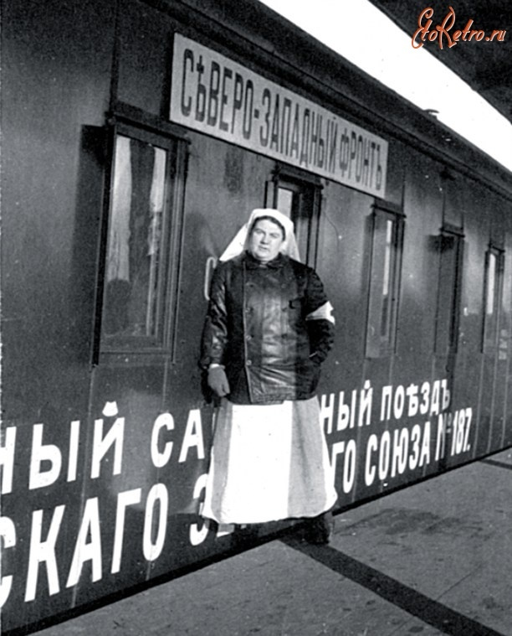
Вскоре её переводят на Западный фронт. Находившийся в подчинении отряд Толстой был разделён на три летучих подразделения по оказанию помощи раненым на поле боя. В три дня под Сморгонью был развёрнут госпиталь на 400 коек. Здесь она чудом избежала смерти, когда во время артиллерийского обстрела в доме, где она должна была находиться, сразу убило семь санитаров, трёх врачей тяжело ранило. Здесь немцы стали применять отравляющие газы. Вчитаемся в воспоминания: «…Деревья и трава от Сморгони до Молодечно, около 35 вёрст, пожелтели, как после пожара… Поля ржи. Смотришь, местами рожь примята. Подъезжаешь. Лежит человек. Лицо багрово-красное, дышит тяжело. Поднимаем, кладём в повозку. Он ещё разговаривает. Привезли в лагерь – мёртвый. Привезли первую партию, едем снова… Отряд работает день и ночь. Госпиталь переполнен. Отравленные лежат на полу, во дворе… 1200 человек похоронили в братской могиле. Многих эвакуировали… Я ничего не испытывала более страшного, бесчеловечного в своей жизни… Бежать некуда. Газ проникает всюду, убивает не только всё живое, но каждую травинку. Зачем?.. Какой смысл во всех этих конференциях, бесконечных рассуждениях о мире, если не принять учение Христа и заповедь «не убий» как основной закон»…
В октябре отряд Толстой был практически уничтожен вражеской бомбой. Сама она была в это время в дороге. Александра Львовна с присущим ей мужеством перенесла и эту трагедию.
Она вновь взялась за организацию санитарных отрядов, вновь взвалила на свои плечи тяжёлый труд: поездки в Минск, Молодечно и Сморгонь, добывание оборудования для кабинетов, прачечных, бань, дезинфекционных камер, а также двуколок, повозок, лошадей, не говоря о людях.
В середине января 1917 года Александру Львовну ждали в Москве, вместо этого она очутилась в минском хирургическом лазарете, где её в феврале прооперировали по поводу воспаления ноги.
25 февраля Александра Толстая писала из лазарета сестре Татьяне: «…когда живешь так, как мы теперь – в халупах и землянках, где мёрзнет вода, видишь, как много лишнего, ненужного мы заводим. Потребности как резина – стягиваются и растягиваются. Промёрзнув так, как мы промерзали эту зиму, кажется, что если было бы тепло и чисто, то больше ничего не нужно».
В это время в России произошла февральская революция. А уже после революции в результате агитации большевиков в русской армии началось разложение и дезертирство. Александра Львовна понимала, что находиться в такой армии становится опасно. Решиться самовольно оставить свой пост, как это делали другие, и вернуться в Москву она не могла. Александра Толстая продолжала работать, ожидая подходящего случая, чтобы покинуть отряд. Наконец нашёлся желающий принять на себя руководство отрядом и она, передав дела, вернулась в Москву.
В Москве Александра Толстая пробыла недолго. После встречи с Калининым её назначили «комиссаром-хранителем» музея-усадьбы «Ясная Поляна», где она должна была заняться созданием культурно-просветительного центра с библиотекой и школой, организовывать чтение лекций, спектакли и экскурсии. В 1921 году музей посетили более 3000 человек.
В конце лета 1929 года она получила приглашение посетить Японию для чтения лекций об отце, после чего побывала у наркома просвещения Луначарского и добилась, наконец, разрешения на выезд. Ничего, кроме необходимых рукописей, книг и конспекта лекций, взять не разрешили. Осенью 1929 года Александра Львовна прибыла в Страну восходящего солнца. Командировка Александры Толстой растянулась на 20 месяцев.
В качестве постоянного места жительства она избрала Соединённые Штаты Америки, и в 1931 году покинула Японию.
В 1941 году Александра Львовна приняла американское гражданство.
Александра Львовна умерла 26 сентября 1979 г., спустя несколько месяцев после своего 95-летия. Похоронили её на кладбище Новодевеевского монастыря в Спринг Вали, штат Нью-Йорк. Несмотря на то, что много горестных лет Толстая прожила вне Родины, она преданно служила ей. Вынужденная покинуть Россию, графиня и на чужбине вершила великое дело: не сгибаясь под тяжестью моральных ударов и житейских нужд, она колесила по городам Японии и США, чтобы воспеть доброе имя своего отца – великого писателя и гражданина, рассказать правду о Советской России, протянуть руку помощи всем, кто в этом нуждался.
Награждения
В одном биографическом источнике указывается, что «за самоотверженность и храбрость она была награждена Георгиевскими крестами и удостоена звания полковника».
В другом источнике указывается два Георгиевских креста и её называют полковником медицинской службы. Как бы там ни было, но когда отмечают юбилеи Георгиевского креста – этого старинного солдатского ордена – всегда в первую очередь называют имена двух женщин – кавалеров этой награды: Надежды Дуровой и графини Александры Толстой. Они заслужили этого.

Обзор подготовлен библиотекарем отдела естественнонаучной и
технической литературы Кузнецовой Кристиной

